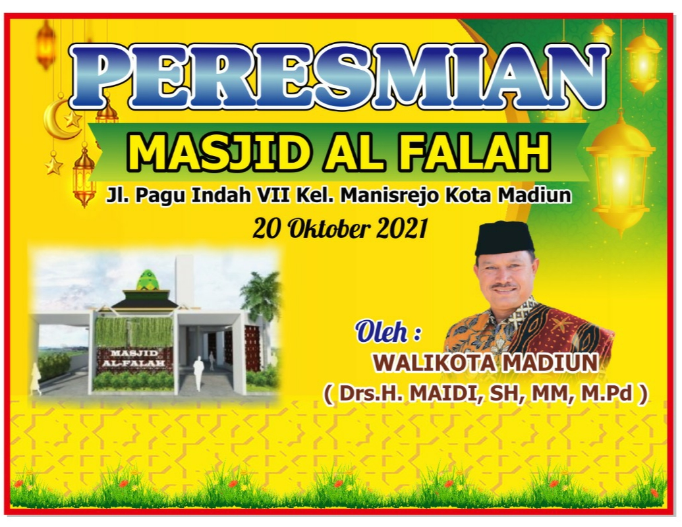

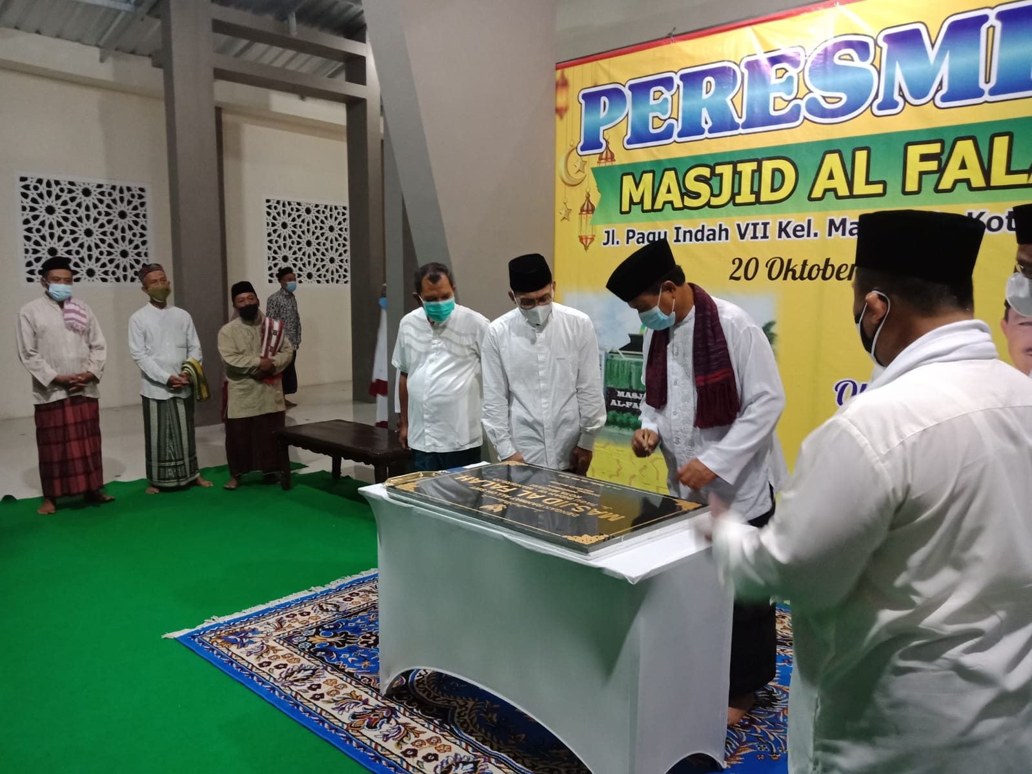

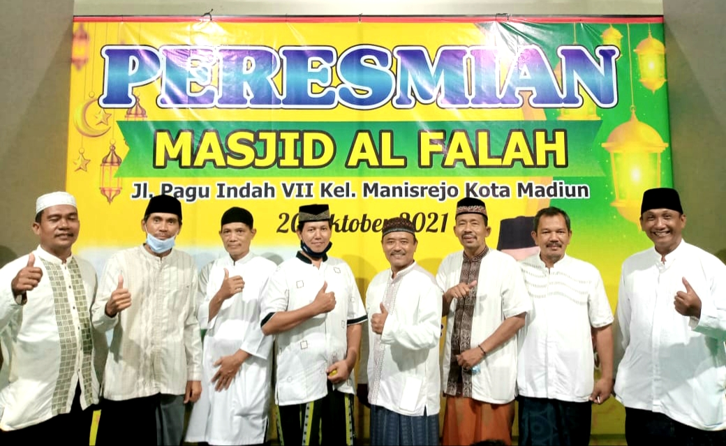

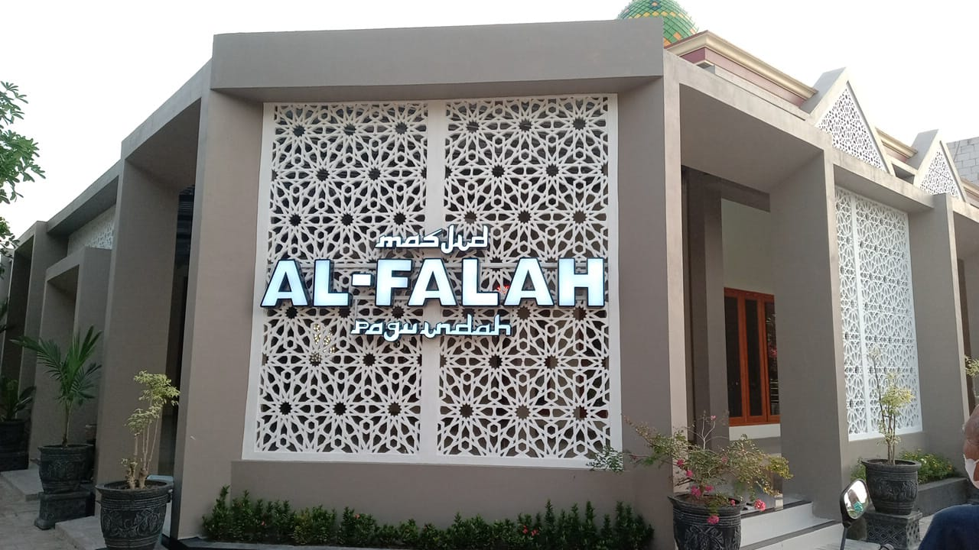

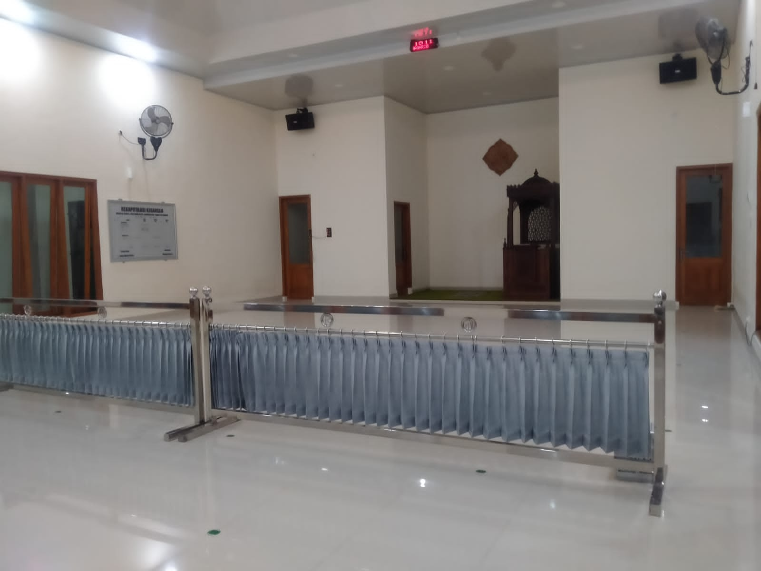

Al Hamdulillah, dengan memanjatkan puji syukur ke Hadirat Alloh SWT, akhirnya yang dinanti-nanti masyarakat Manisrejo kususnya jl. Pagu Indah dan sekitarnya telah terwujud yaitu diresmikannya Masjid Al Falah Jl.Pagu Indah VII Kelurahan Manisrejo Kecamatan Taman Kota Madiun oleh Walikota Madiun Bp. Drs. H. MAIDI, SH, MM, M.Pd pada hari Rabu tgl 20 oktober 2021 pukul 18.40.

Peresmian tersebut juga dihadiri oleh para Kepala OPD Pemerintah Kota Madiun, Camat, Lurah , Babinsa, Babinkamtibmas, Ketua LPMK, Ketua RW, Ketua RT dan masarakat.
Menurut Ketua Takmir Masjid Al Falah Bp. Bambang Agung H, S.Sos , Pembangunan Masjid tersebut dimulai bulan september Tahun 2019 atau sekitar 2 (dua) tahun yang lalu.

Adapun maksud dan tujuan dibangunnya Masjid tersebut yaitu ingin mewujudkan Masjid tersebut sebagai wadah berdakwah Islamiyah yang amar ma`ruf nahi mungkar , menghidupkan dan menegakkan Syi`ar Islam berdasarkan Al Qur`an dan Al Hadits di Lingkungan tersebut dan sekitarnya sehingga terbentuknya masyarakat yang bertauhid dan bertaqwa kepada Alloh SWT.

Bangunan Masjid tersebut didirikan di atas Tanah sudah bersertifikat :
- Status Tanah : Tanah Wakaf ;
- Nomer dan Tanggal : 01 . Tgl 2 Agustus 2001
- Letak Tanah : Jl. Pagu Indah Gg. VII , RT 01 RW 01
Kelurahan Manisrejo Kecamatan Taman Kota Madiun
- NIB : 12.03.03.01.01251
- Luas Tanah : 464 m2
- Keadaan Tanah : Sebidang Tanah Pekarangan Kosong
- W a k i f : Ibu Siti Aisah Soebandi,
Jl. MT Hariyono Kelurahan Mojorejo Kota Madiun

Adapun sumber dana yang diusahakan oleh Panitia dan Takmir adalah :
- Swadaya Masyarakat
Menghimpun dana dari Umat Islam di Lingkungan sekitar Masjid dan di luar Lingkungan Masjid, baik secara tetap ( tiap bulan ) maupun insidental;
- Lembaga, Organisasi Islam, Instansi Negeri / Swasta;
Panitia bisa bekerjasama dengan Lembaga / Organisasi Islam / Instansi atas dasar nilai-nilai ibadah dan tidak terikat dengan kepentingan – kepentingan di luar ibadah mahdloh.
- Usaha- usaha lain yang sah dan Halal.

SUSUNAN TAKMIR MASJID “ AL FALAH “
MASA BHAKTI : 1 OKTOBER 2020 S/D 30 SEPTEMBER 2023

P E L I N D U N G : LURAH MANISREJO

P E N A S E H A T : 1. S. ZAINAL MUTTAQIN, S.Pd.I, MM.
2. D J U R I A N T O

K E T U A : 1. BAMBANG AGUNG HARIADI, S.Sos
2. JOKO LELONO, AP, MH.

SEKERETARIS : 1. AGUK RUDIYANTO, ST
2. WAHYU CATUR GUNO

BENDAHARA : 1. WAHYUDI HERU
2. HARI PURWANTO, SE

BIDANG-BIDANG :

- I B A D A H : 1. PRASETYO ( Koord) 3. S U P A R N O, RT 1
2. S A L E H , RT 3

2. PENDIDIKAN DAN PEMBINAAN : 1. Drs.HERI SUDIBYO, MM ( Koord )
2. SISWANDI (DIBYO), RT 1
3. HERI SAPTO PRIYANTO, M.Pd. RT 1

3. SARANA DAN PRASARANA : 1. Drs. NURCAHYANTO BASUKI ( Koord )
2. SUDARTO, RT 60 4. S U Y I T N O, RT 60
3. D I R U N, RT 60

4. KEAMANAN DAN KEBERSIHAN : 1. HERI WIDODO ( Koord )
2. L A N I M I N, RT 1
3. BAMBANG , RT 1

5. ARSIP, PERPUSTAKAAN, : 1. SUDARTO, RT 1 (Koord)
DOKUMENTASI DAN IT 2. WAHYU HERMANU, RT 60
3. Ir. SUARNO, RT 60
4. S U W I T O, RT 1
5. TOTOK YULIADI, RT 60

6. M U S L I M A T : 1. Ibu Hj. SUSETYATI SUTRISNO ( Koord )
2. Ibu AGUK RUDIYANTO , RT 60
3. Ibu BAMBANG AGUNG H, RT 01
4. Ibu D J U R I A N T O, RT 1
5. Ibu HARI PURWANTO, RT 60

7. REMAJA MASJID : 1. M. YANUAR JUNAIDI ( Koord)
2. MUH. FATHUR RAHMAN , RT 1
3.TRIYANTO, RT 1
4. NUR RAKHIM , RT 1

